REQUISITOS DE MONTAGEM DE EQUIPAMENTOS
CLIENTE: {{CLIENTE}}
EQUIPAMENTO: Exact Black Tech X Plus SERIE: {{SERIE}}
NOTA FISCAL: {{NF}} DATA: {{DATA}}

Segue abaixo todas as informações necessárias para instalação do equipamento, seguindo todas as normas de segurança e garantia:

INFORMAÇÕES SOBRE INSTALAÇÃO:

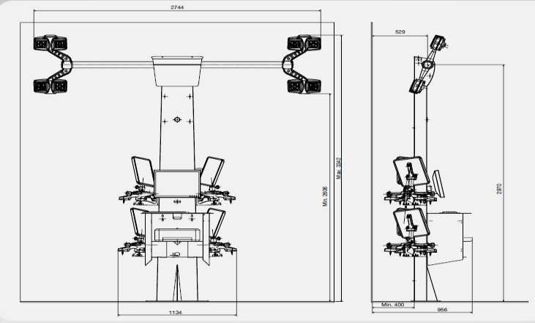

- Area mínima necessária para instalação do alinhador (700mm prof. X 2749mm larg. X 2793mm alt.), conforme desenho anexo.
- Área de trabalho (rampa ou valeta) devidamente novelada, verificar a luminosidade do ambiente.
- Distância mínima (2,00M) e máxima (2,60M), partindo da torre ao centro do prato dianteiro de alinhamento
- Fixar máquina no chão (Segue os parabolts com o equipamento, piso com 15cm de concreto)
- Obrigatório utilizar os pratos dianteiros (50x50) que acompanham o equipamento
- Alojamento do prato dianteiro deve possuir as seguintes medidas (A 5 cm x L. 50 cm x 50 cm)

RECOMENDAÇÕES:

- O equipamento deverá ser retirado das caixas (embalagem) somente na presença técnicos autorizado Corghi;
- Tensão do equipamento obrigatório 220V;
- Rede elétrica devidamente aterrada (obrigatório), com disjuntores no quadro de energia;
- Obrigatório a utilização do nobreak (recomendado modelo SMS 1300 Kva, com entrada e saída 220V);
- A CPU e impressora devem estar dedicadas 100% ao alinhamento;
- Não utilizar a CPU para outros fins que não seja alinhamento;
- Recomendamos a aquisição de um TPLink para acesso remoto;
- Não é necessário que o equipamento fique conectado diariamente na internet, recomendamos que se conecte quando necessário suporte técnico;
- O hardlock (chip) é a chave principal para o funcionamento do equipamento. Total cuidado pois não existe reposição. (Informações com o técnico autorizado);
- Os targets (alvos) nunca utilizar produtos químicos ou água para a limpeza, recomenda-se apenas uso de pano (flanela) saco.

- Garantia de 1 ano para equipamento e 6 meses para matérias de informática (Mouse, Teclado, Impressora e Monitor)

- Garantia: Para acionar o suporte técnico ligar para (11) 97107-3383 (WhatsApp), para abrir chamado técnico, ninguém está autorizado a mexer no equipamento que está na garantia sem autorização previa do fabricante.

Eu, __________________________________, em nome da ____________________________________________ estou ciente dos requisitos obrigatórios mencionados acima e autorizo o agendamento para a visita do técnico autorizado Corghi para realizar a instalação e o treinamento operacional. Caso o técnico compareça no local e encontre problemas que impeçam uma instalação correta, o técnico deverá entrar em contato com a Corghi SP 11-97107-3383 para receber novas instruções.

Data:______/______/2025

Assinatura: ______________________________

